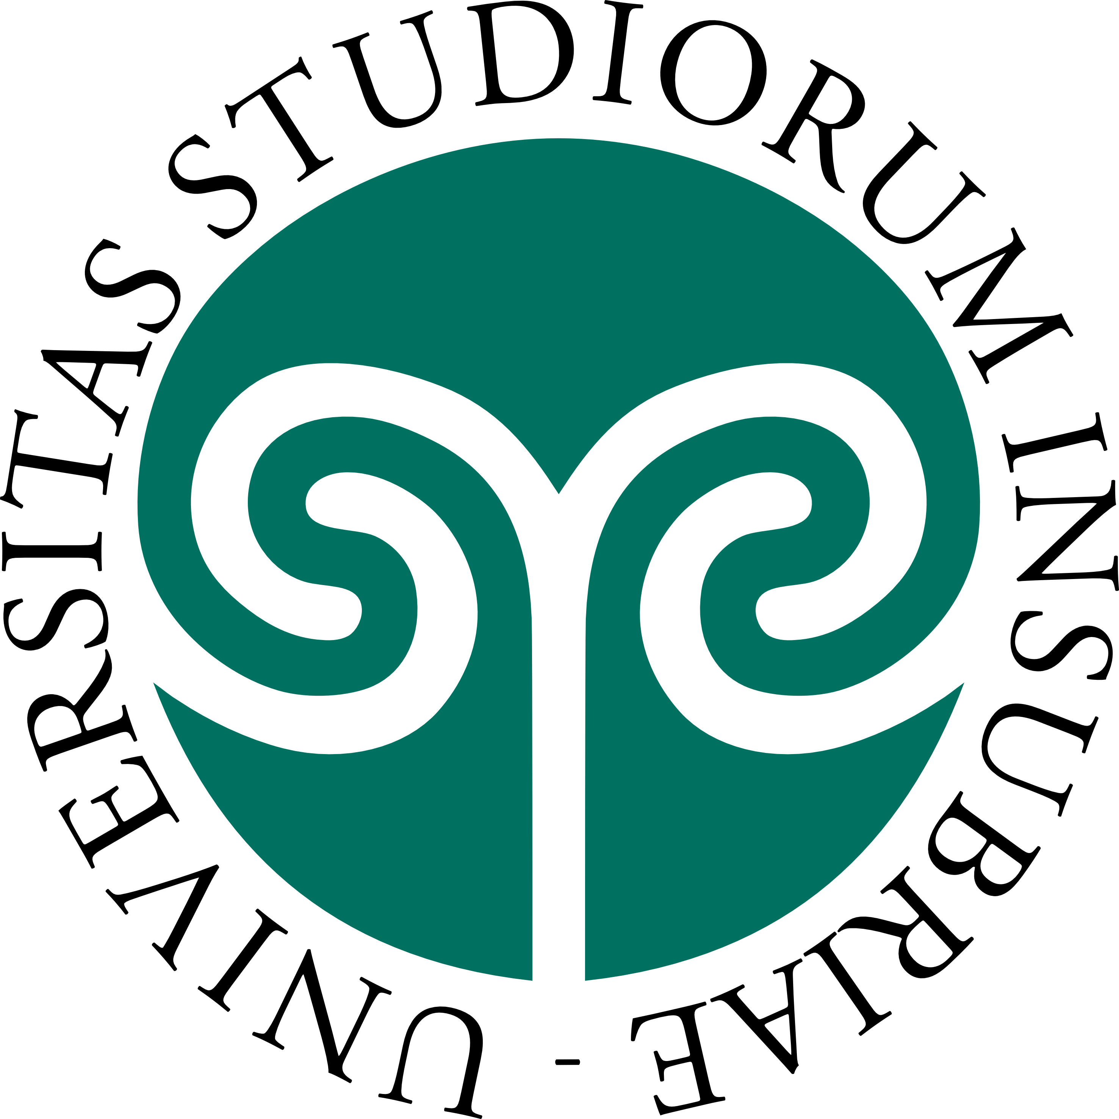
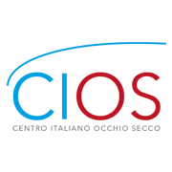
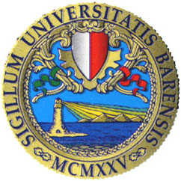
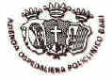

Sindrome dell’occhio secco:

il Mese della Prevenzione e Diagnosi- Porte aperte AOU Policlinico di Bari

Fino al 14 giugno screening oculistici gratuiti presso il Policlinico, in Piazza Giulio Cesare, 11

Bari, 24 maggio 2019 – Ha preso il via anche a Bari il Mese della Prevenzione e Diagnosi della Sindrome dell’Occhio Secco, promosso dal Centro Italiano Occhio Secco (CIOS), in collaborazione con la Clinica Oculistica dell’Università dell’Insubria di Varese, sotto il patrocinio del Ministero della Salute, della Regione Lombardia, del Comune di Milano e della Società Italiana di Oftalmologia (SOI).
Si tratta di una patologia che l’Organizzazione Mondiale della Sanità ha definito “tra i più sottovalutati disturbi della società moderna” e in Italia colpisce il 90% delle donne in menopausa e il 25% della popolazione over 50.
Tra le molte cause vi è il drastico cambiamento delle condizioni climatiche del globo. Le ondate di calore, la siccità ormai quasi perenne, la desertificazione di aree sempre più prossime alla città hanno causato un aumento dell’incidenza della secchezza degli occhi e un peggioramento dei suoi sintomi, come hanno certificato molteplici studi scientifici.
L’iniziativa prevede, fino al 14 giugno, visite oculistiche gratuite presso diversi Centri di eccellenza universitari e ospedalieri su tutto il territorio nazionale. A Bari gli interessati potranno recarsi presso la Clinica Oculistica del Policlinico, in Piazza Giulio Cesare, 11. Per usufruire dello screening è necessario prenotare la visita attraverso il sito www.centroitalianoocchiosecco.it L’equipe di specialisti guidata dal Prof Giovanni Alessio sarà a disposizione per diagnosticare la presenza della patologia e suggerire le opportune terapie.

Per ulteriori informazioni

https://www.sanita.puglia.it/web/ospedalegiovannixxiii - news in primo piano
Value Relations
Eleonora Cossa – e.cossa@vrelations.it - 02.37071485 - 347.7467250
Cristina Depaoli – c.depaoli@vrelations.it – 02.37071476 – 347.9760732

Con il patrocinio di:
